Муниципальное бюджетное дошкольное образовательное учреждение
Курагинский детский сад № 7 «Рябинка» комбинированного вида

Сценарный план итогового педагогического мероприятияпо лексической теме: «Дом. Мебель. Электроприборы»
в виде квест-игры

с детьми подготовительной группы компенсирующей направленности: «Мой дом-детский сад»

Подготовила: учитель-логопед
Ярлыкова Е.В.

пгт.Курагино, 2022.

Программное содержание: Закрепить умения дошкольников ориентироваться в помещениях детского сада; формировать представление о мебели и электроприборах, которые размещены в разных помещения детского сада и их назначении. Продолжать знакомить с профессиями сотрудников детского сада, их работой. Закреплять имена-отчества сотрудников. Воспитывать позитивное отношение к детскому саду, любознательность, доброжелательное отношение к педагогам и другим детям, желание и умение участвовать в квест-игре, соревноваться. Развивать мышление, внимание, память и восприятие.
- Используемые технологии: игровая, личностно-ориентированнная, проблемно-поисковая, логоритмика.
Предметная среда: в ходе квест-игры используется вся предметно -развивающая среда (группы, кабинеты, лестницы, коридоры, музыкальный и спортивный залы)
Техническое оборудование: карточки с первыми буквами имен детей, «логический домик» с дверцами и ключами, карточки д/и «Четвертый лишний» по теме: мебель и электроприборы на каждого ребёнка; разрезная картинка «трюмо»; зашифрованные слова «мебель» и «кровать»; карточки с шифром; «полоса препятствий» - физ.оборудование;
Предварительная работа: знакомство с мебелью и электроприборами, рассматривание иллюстраций; подготовка 2 маршрутов, обозначенных стрелками; разучивание логоритмических упражнений

Активизация словаря: расширение словаря, закрепление в речи новых слов, работа над пониманием сложносоставных слов; отгадывание загадок, составление описательных рассказов; закрепление в речи предлогов, понятий «налево», «направо», «вверху», «внизу», «рядом с..», «около».
ХОД МЕРОПРИЯТИЯ:
- Организационныймомент:
Логопед вносит в группу «логический домик» с 6 замкнутыми дверцами, за которыми размещены элементы пазла зеркало-«трюмо»
Логопед: Ребята, когда я спешила к вам в группу, по дороге нашла вот такой «домик», смотрите он какой-то необычный, что в нем есть?
-А как мы сможем открыть дверцы?
- Если дверей много, то и ключей нам понадобится, сколько?
- А что нам нужно сделать, чтобы найти ключи как можно быстрее? Правильно разделиться на команды.
На столе разложены карточки с первыми буквами вашего имени, вам нужно найти свою (карточки зеленого и оранжевого цвета), логопед и воспитатель тоже берут карточки.
Если буква на оранжевой бумаге - вы в команде «Оранжевых» (команда воспитателя), если зеленой -команде «Зеленых»(команда учителя-логопеда)
- А куда мы отправимся, можно догадаться, отгадав загадку:
Что это за Диво-Дом?
А игрушек, сколько в нём!
Там играют и поют,
Дети весело живут.
Сколько в доме дошколят!
Этот дом ведь …
(Детский сад)
Логопед: Совершенно верно, мы будем искать ключи по детскому саду. Начнем мы путешествие вот с этого места, которое называется- (группа «Звездочки»). Во время путешествия нам будет нужно отыскать все ключи, которые помогут нам, открыть дверцы и чтобы получить подсказки, но для этого всем нужно будет постараться.
1 команда «Оранжевых» будет искать ключи с воспитателем, а 2 команда «Зеленых» с учителем- логопедом. Двигаться по детскому саду нужно по стрелкам своего цвета.
Задания для команды оранжевых (маршрут: группа «Сказка», муз.зал., группа «Непоседы», методический кабинет, группа «Ромашки»)
За каждое выполненное задание дети получают ключ
1.Группа «Сказка»
Воспитатель группы «Сказка»: Ребята, вы пришли в нашу группу «Сказка» и чтобы заслужить подсказку должны выполнить моё задание - отгадайте из какой сказки персонажи:
•«Спасите! Нас съел серый волк…» (козлята из сказки «Волк и семеро козлят»)
•«Очень расстроена. Нечаянно разбила яичко…» (мышка из сказки «Курочка-Ряба»)
•«Дорогие гости! Помогите! Паука злодея зарубите…» (Муха-Цокотуха)
•«Прибыть на ваш остров не могу, от меня убежали брюки…» (грязнули из «Мойдодыра»)
•«Очень устала так как была в гостях у медведей….» (Маша из сказки «Три медведя»)
•«Иду к больной бабушке по лесу и несу пирожки и горшочек с маслом… (Красная шапочка)
•«Помогите, за мной гонятся бандиты и хотят забрать 5 золотых монет (Буратино, сказка «Золотой ключик)
•«Эй вы звери, выходите, Крокодила победите, Чтобы жадный крокодил Солнце в небо воротил…» (2 барана из сказки К. Чуковского «Краденое солнце»)
•«Не сможем прибыть к вам на остров, так как сидим втроем в каменном доме и прячемся от волка…» (Три поросенка)
Воспитатель группы «Сказка»- С заданием вы успешно справились, вот ваш заслуженный ключ.
- Музыкальный зал.
Музыкальный руководитель просит детей вылнить логоритмическое упражнение с учетом лексической темы «Дом. Мебель. Электроприборы» по своему выбору. После выполнения задания вручает детям ключ.
- Группа «Непоседы»
Воспитатель группы предлагает детям расшифровать слово «кровать», используя шифр, за правильное выполнение выдает ключ.
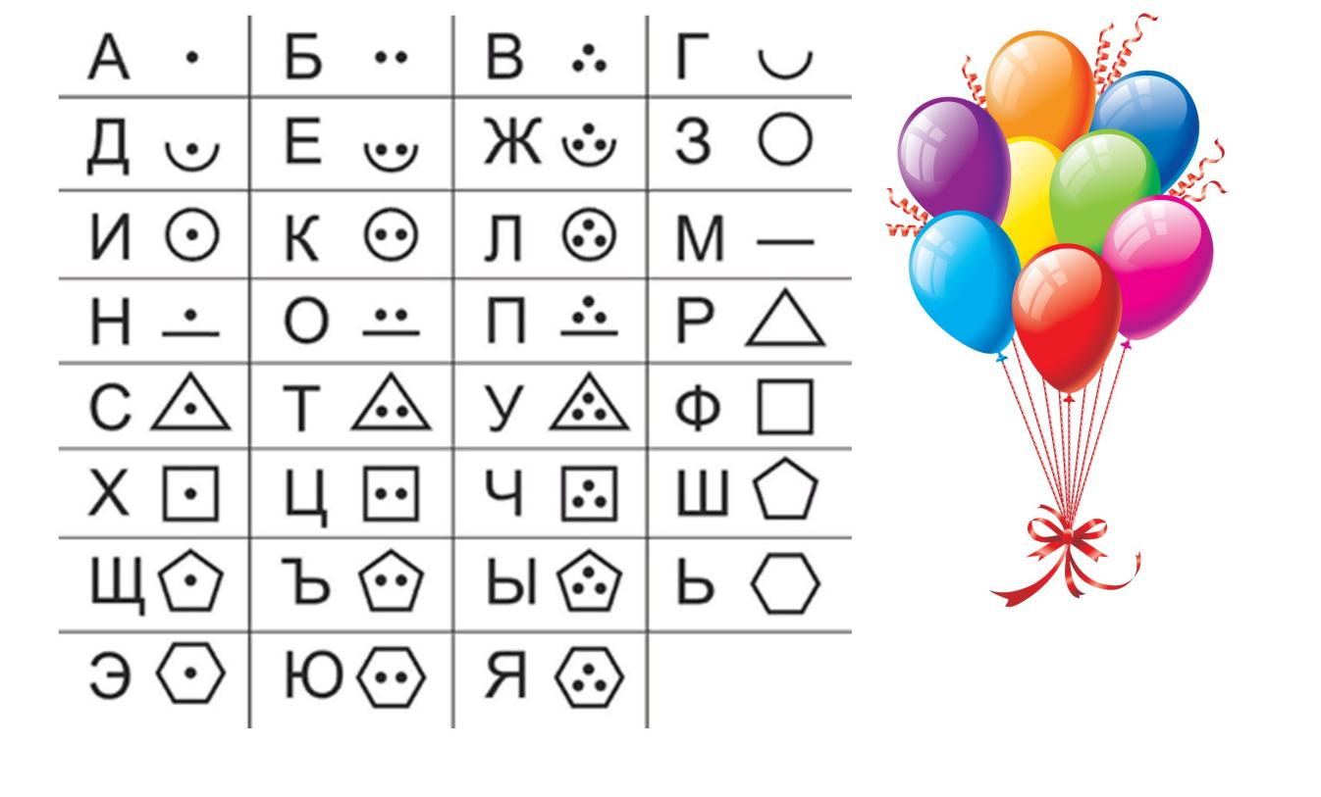

4.Методический кабинет.
Заместитель по УВР Юлия Сергеевна загадывает загадки про мебель и электроприборы, после выплнения задания дает ключ:
- Фильмы, новости, рекламу,
Музыкальную программу.
Шутки, мультики, сюрпризы
Нам покажет.....(телевизор)
- Для чего же этот ящик?
Он в себя бумагу тащит,
И сейчас же буквы. Точки,
Запятые - строчка к строчке-
Напечатает картинки, ловкий мастер - струйный....(принтер)
- По клавишам прыг да скок -
БЕ-РЕ-ГИ НО-ГО-ТОК!
Раз-два, и готово -
Отстукали слово!
Вот где пальца физкультура!
Это вот.....(клавиатура)
- А теперь, друзья, загадка:
Что такое: рукоятка,
Кнопки две, курок и хвостик?
Ну конечно, это....(джостик)
- Словно смелый капитан,
А на нем горит экран.
Яркой радугой он дышит.
И на нем компьютер пишет.
И рисует без запинки
Всевозможные картинки.
На верху картинки всей
Размещается.....(дисплей).
5.Группа «Ромашки»
Воспитатель группы раздает детям индивидуальные карточки и предлагает детям вычеркнуть лишнее - д/и «Что лишнее?» (мебель и электроприборы) и объяснить свой выбор, после успешного выполнения задания отдает команде ключ.
После выполнения 5 заданий дети 1 команды, с собранными ключами возвращаются в группу.
Задания для команды зеленых (маршрут: каб.заведующей, кухня, физ.зал, 2 мл. Группа «Пчелки», 1 мл.группа «Капельки»)
За каждое выполненное задание дети получают ключ
1.Кабинет заведующей:
Заведующая МБДОУ - Елена Михайловна дает задание команде, за успешное выполнение дети получают ключ.

Задание «Ответ-вопрос» «Мой дом - детский сад».
- Как называется улица, на которой стоит наш детский сад?
- Как зовут вашего помощника воспитателя?
- Кого в группе больше: мальчиков или девочек?
- Сколько обеденных столов в вашей группе?
- Сколько скамеек в вашей раздевалке?
- Кто самый высокий по росту в вашей группе?
- На каком этаже находится музыкальный и спортивный зал?
- Как зовут нашего музыкального работника?
- Как зовут нашего физкультурного работника?
- Сколько этажей в детском саду?
- Какого цвета стены в вашей группе?
- Сколько окон в вашей группе?

2.Кухня или пищеблок.

Учитель-логопед предлагает детям сначала отгадать загадку и узнать у кого подсказка:
Он у плиты творит,
Как на крыльях он парит.
Все бурлит вокруг него,
Кухня – кузница его.
Ответ детей: повар.
Повар дает детям задание – угадать по запаху, что сегодня будет на обед. После выполнения задания отдает ключ.
3.Физкультурный зал.
Воспитатель по ФИЗО предлагает пройти полосу препятствий и поднять последнему заслуженный ключ.
- 2 младшая группа « Пчёлки»
Воспитатель группы предлагает детям написать слово «мебель» используя тот же шифр, за правильное выполнение выдает ключ.
- 1мл.группа «Капельки»
Воспитатель группы раздает детям индивидуальные карточки и предлагает детям вычеркнуть лишнее - д/и «Что лишнее?» (мебель и электроприборы) и обьяснить свой выбор, после успешного выполнения задания отдает команде ключ.
После выполнения 5 заданий дети 2 команды, с собранными ключами возвращаются в группу.
Обе команды встречаются в группе, объединяют все ключи, и с их помощью открывают дверцы в «логическом домике», достают все части пазла. Собрав пазл, называют что на нем изображено (трюмо)
Воспитатель интересуется, есть ли в нашей группе что-то похожее? А на нашем трюмо появилось что-нибудь новое? Дети находят мешочек в котором шкатулка. Воспитатель настороженно интересуется, а можно ли открывать незнакомый нам предмет? Дети, убедившись в его безопасности, открывают шкатулку в которой воздушные шарики.
- Ребята, как вы думаете, зачем нам нужны шары, как бы мы их применили? (скоро праздник День матери и шарами можно украсить группу)
Рефлексия.
Командам предлагают обменятся впечатлениями от квест-игры. Рассказать что понравилось и запомнилось больше всего.
Используемые источники:

- https://nsportal.ru/detskiy-sad/raznoe/2020/03/11/kvest-igra-moy-lyubimyy-detskiy-sad
- https://nsportal.ru/detskiy-sad/regionalnyy-komponent/2022/05/01/kvest-igra-russkaya-
izba
- https://snova-prazdnik.ru/zadaniya-dlya-kvestov/
- https://infourok.ru/kvest-igra-podgotovitelnaya-gruppa-5129905.html

